

**Об утверждении регламента государственной услуги "Учет иностранных периодических печатных изданий, распространяемых на территории Западно-Казахстанской области"**

***Утративший силу***

Постановление акимата Западно-Казахстанской области от 24 августа 2015 года № 234. Зарегистрировано Департаментом юстиции Западно-Казахстанской области 23 сентября 2015 года № 4052. Утратило силу постановлением акимата Западно-Казахстанской области от 1 марта 2016 года № 52

      Сноска. Утратило силу постановлением акимата Западно-Казахстанской области от 01.03.2016 № 52.  
      Руководствуясь Законами Республики Казахстан от 23 января 2001 года "О местном государственном управлении и самоуправлении в Республике Казахстан", от 15 апреля 2013 года "О государственных услугах" акимат Западно-Казахстанской области **ПОСТАНОВЛЯЕТ:**  
      1. Утвердить прилагаемый регламент государственной услуги "Учет иностранных периодических печатных изданий, распространяемых на территории Западно-Казахстанской области".  
      2. Признать утратившими силу постановления акимата Западно-Казахстанской области от 4 мая 2014 года № 101 "Об утверждении регламента государственной услуги "Учет иностранных периодических печатных изданий, распространяемых на территории Западно-Казахстанской области" (зарегистрированное в Реестре государственной регистрации нормативных правовых актов № 3555, опубликованное 1 июля 2014 года в газетах "Орал өңірі" и "Приуралье") и 25 ноября 2014 года № 311 "О внесении дополнении в постановление акимата Западно-Казахстанской области от 4 мая 2014 года № 101 "Об утверждении регламента государственной услуги "Учет иностранных периодических печатных изданий, распространяемых на территории Западно-Казахстанской области" (зарегистрированное в реестре государственной регистрации нормативных правовых актов за № 3712, опубликованное 27 декабря 2014 года в газетах "Орал өңірі" и "Приуралье").  
      3. Государственному учреждению "Управление внутренней политики Западно-Казахстанской области" (Есекенова А. У.) обеспечить государственную регистрацию данного постановления в органах юстиции, его официальное опубликование в информационно-правовой системе "Әділет" и в средствах массовой информации.  
      4. Контроль за выполнением настоящего постановления возложить на заместителя акима Западно-Казахстанской области Макен Б. М.  
      5. Настоящее постановление вводится в действие по истечении десяти календарных дней после дня первого официального опубликования.

|  |  |
| --- | --- |
| *Аким области* | *Н. Ногаев* |

|  |  |
| --- | --- |
|  | Утвержден постановлением акимата Западно-Казахстанской области от 24 августа 2015 года № 234 |

**Регламент государственной услуги**  
**"Учет иностранных периодических печатных изданий,**  
**распространяемых на территории Западно-Казахстанской области"**

**1. Общие положения**

      1. Государственная услуга "Учет иностранных периодических печатных изданий, распространяемых на территории Западно-Казахстанской области" (далее - государственная услуга) оказывается государственным учреждением "Управление внутренней политики Западно-Казахстанской области" (далее - услугодатель) в соответствии со Стандартом государственной услуги "Учет иностранных периодических печатных изданий, распространяемых на территории области, города республиканского значения, столицы" (зарегистрирован в Министерстве юстиции Республики Казахстан 11 июня 2015 года № 11301) утвержденного приказом Министра по инвестициям и развитию Республики Казахстан от 28 апреля 2015 года № 505 "Об утверждении стандартов государственных услуг в области информации" (далее - Стандарт).  
      Прием заявлений и выдача результатов оказания государственной услуги осуществляются через:  
      1) филиал республиканского государственного предприятия на праве хозяйственного ведения "Центр обслуживания населения по Западно-Казахстанской области" Комитета связи, информатизации и информации Министерства по инвестициям и развитию Республики Казахстан (далее - ЦОН);  
      2) веб-портал "электронного правительства" www.egov.kz (далее - портал).  
      2. Форма оказания государственной услуги - электронная (частично автоматизированная) и (или) бумажная.  
      3. Результат оказания государственной услуги - справка об учете иностранных периодических печатных изданий, распространяемых на территории Западно-Казахстанской области.  
      4. Форма предоставления результата оказания государственной услуги: электронная и (или) бумажная.   
      В случае предоставления услугополучателем неполного пакета документов предусмотренному пунктом 9 настоящего стандарта государственной услуги, работник ЦОНа отказывает в приеме заявления и выдает расписку по форме согласно приложению 2 к Стандарту государственной услуги.  
      5. Государственная услуга оказывается бесплатно физическим и юридическим лицам (далее - услугополучатель).

**2. Описание порядка действий структурных подразделений (работников)**  
**услугодателя в процессе оказания государственной услуги**

      6. Основанием для начала процедуры (действия) по оказанию государственной услуги является:  
      при обращении в ЦОН - заявление по форме согласно приложению 1 к Стандарту и предоставление необходимых документов, указанных в пункте 9 Стандарта (далее - документы);  
      при обращении через портал - запрос в форме электронного документа, удостоверенного электронной цифровой подписью (далее - ЭЦП) услугополучателя.  
      7. Содержание каждой процедуры (действия), входящей в состав процесса оказания государственной услуги, длительность его выполнения и его результат:  
      1) работник канцелярии услугодателя рассматривает документы, регистрирует и направляет руководителю услугодателя в течение 15 (пятнадцати) минут;  
      2) руководитель услугодателя ознакамливается с поступившими документами и направляет ответственному исполнителю для оказания государственной услуги в течение 1 (одного) рабочего дня;  
      3) ответственный исполнитель услугодателя в течение 7 (семи) рабочих дней рассматривает поступившие документы, регистрирует их в информационной системе "Е-акимат", готовит проект справки услугополучателю, который направляет на подпись руководителю;  
      4) руководитель услугодателя подписывает справку в течение 1 (одного) рабочего дня;  
      5) работник канцелярии услугодателя регистрирует и передает результат государственной услуги работнику ЦОНа для выдачи услугополучателю в течении 20 (двадцати) минут.

**3. Описание порядка взаимодействия структурных подразделений (работников)**  
**услугодателя в процессе оказания государственной услуги**

      8. Перечень структурных подразделений (работников) услугодателя, которые участвуют в процессе оказания государственной услуги:  
      1) работник канцелярии услугодателя;  
      2) руководитель услугодателя;  
      3) ответственный исполнитель услугодателя.

**4. Описание порядка взаимодействия с ЦОН и (или) иными услугодателями,**  
**а также порядка использования информационных систем**  
**в процессе оказания государственной услуги**

      9. Описание порядка обращения в ЦОН, длительность обработки запроса услугополучателя:  
      1) услугополучатель подает документ, удостоверяющий личность и заявление работнику ЦОНа согласно приложению 1 к Стандарту, которое осуществляется в операционном зале посредством "безбарьерного" обслуживания путем электронной очереди (в течение 15 минут);  
      2) процесс 1 – ввод работником ЦОН в автоматизированное рабочее место Интегрированной информационной системы Центра обслуживания населения (далее АРМ ИИС ЦОН) логина и пароля (процесс авторизации) для оказания услуги;  
      3) процесс 2 – выбор работником ЦОН услуги, вывод на экран формы запроса для оказания услуги ввод работником ЦОНа данных услугополучателя, а также данных по доверенности представителя услугополучателя (при нотариально удостоверенной доверенности, при ином удостоверении доверенности не заполняются) (в течение 5 минут);  
      4) процесс 3 – направление запроса через шлюз электронного правительства (далее – ШЭП) в государственную базу данных физических лиц или государственную базу данных юридических лиц (далее - ГБД ФЛ или ГБД ЮЛ) о данных услугополучателя, а также в Единую нотариальную информационную систему (далее - ЕНИС) – о данных доверенности представителя услугополучателя (в течение 2 минут);  
      5) условие 1 – проверка наличия данных услугополучателя в ГБД ФЛ или ГБД ЮЛ, данных доверенности в ЕНИС (в течение 1 минуты);  
      6) процесс 4 – формирование сообщения о невозможности получения данных в связи с отсутствием данных услугополучателя в ГБД ФЛ или ГБД ЮЛ, данных доверенности в ЕНИС (в течение 2 минут);  
      7) процесс 5 – направление электронного документа (запроса услугополучателя) удостоверенного (подписанного) ЭЦП работником ЦОН через ШЭП в автоматизированное рабочее место регионального шлюза электронного правительства (далее - АРМ РШЭП) (в течение 2 минут).  
      Функциональные взаимодействия информационных систем, задействованных при оказании государственной услуги через ЦОН приведены диаграммой согласно приложению 2 к настоящему регламенту.  
      10. Описание процесса получения результата оказания государственной услуги через ЦОН, его длительность:  
      1) процесс 6 – регистрация электронного документа в АРМ РШЭП (в течение 2 минут);  
      2) условие 2 – проверка (обработка) услугодателем соответствия приложенных услугополучателем документов, указанных в Стандарте (заявление, документ, удостоверяющий личность) и основаниям для оказания услуги (в течение 2 минут);  
      3) процесс 7 – формирование сообщения об отказе в запрашиваемой услуге в связи с имеющимися нарушениями в документах услугополучателя (в течение 5 минут) или получение услугополучателем через работника ЦОН расписки о приеме соответствующих документов;  
      4) получение услугополучателем через работника ЦОНа результата услуги (выдачи справки об учете иностранных периодических печатных изданий, распространяемых на территории области) сформированной АРМ РШЭП (в течение 10 рабочих дней с момента сдачи пакета документов в ЦОН).  
      11. Описание порядка обращения и последовательности процедур (действий) услугодателя и услугополучателя при оказании государственной услуги через портал:  
      1) услугополучатель осуществляет регистрацию на портале с помощью индивидуального идентификационного номера (далее – ИИН) и (или) бизнес идентификационного номера (далее – БИН), а также пароля (осуществляется для незарегистрированных услугополучателей на портале);  
      2) процесс 1 – ввод услугополучателем ИИН или БИН и пароля (процесс авторизации) на портале для получения услуги;  
      3) условие 1 – проверка на портале подлинности данных о зарегистрированном услугополучателе через ИИН или БИН и пароль;  
      4) процесс 2 – формирование порталом сообщения об отказе в авторизации в связи с имеющимися нарушениями в данных услугополучателя;  
      5) процесс 3 – выбор услугополучателем услуги, указанной в настоящем регламенте, вывод на экран формы запроса для оказания услуги и заполнение услугополучателем формы (ввод данных) с учетом ее структуры и форматных требований, прикрепление к форме запроса необходимых копий документов в электронном виде, указанных в пункте 9 Стандарта, а также выбор услугополучателем регистрационного свидетельства ЭЦП для удостоверения (подписания) запроса;   
      6) условие 2 – проверка на портале срока действия регистрационного свидетельства ЭЦП и отсутствия в списке отозванных (аннулированных) регистрационных свидетельств, а также соответствия идентификационных данных (между ИИН или БИН, указанным в запросе и ИИН или БИН, указанным в регистрационном свидетельстве ЭЦП);  
      7) процесс 4 – формирование сообщения об отказе в запрашиваемой услуге в связи с не подтверждением подлинности ЭЦП услугополучателя;  
      8) процесс 5 – направление электронного документа (запроса услугополучателя) удостоверенного (подписанного) ЭЦП услугополучателя через ШЭП в АРМ РШЭП для обработки запроса услугодателем;  
      9) условие 3 – проверка услугодателем соответствия приложенных услугополучателем документов, указанных в пункте 9 Стандарта и основаниям для оказания услуги;  
      10) процесс 6 – формирование сообщения об отказе в запрашиваемой услуге в связи с имеющимися нарушениями в документах услугополучателя;  
      11) процесс 7 – получение услугополучателем результата услуги (уведомление в форме электронного документа), сформированного порталом. Результат оказания государственной услуги направляется услугополучателю в "личный кабинет" в форме электронного документа, удостоверенного ЭЦП руководителя услугодателя, в течение 10 (десять) рабочих дней с момента обращения на портал.  
      Функциональные взаимодействия информационных систем, задействованных при оказании государственной услуги через портал приведены диаграммой согласно приложению 3 к настоящему регламенту.  
      12. Подробное описание последовательности процедур (действий), взаимодействий структурных подразделений (сотрудников) услугодателя в процессе оказания государственной услуги, отражается в справочнике бизнес-процессов оказания государственной услуги согласно приложению 1 к настоящему регламенту.  
      13. Обжалование решений, действий (бездействия) услугодателя и (или) его должностных лиц, ЦОНа и (или) их работников по вопросам оказания государственной услуги, осуществляется в соответствии с главой 3 Стандарта.

|  |  |
| --- | --- |
|  | Приложение 1 к регламенту государственной услуги "Учет иностранных периодических печатных изданий, распространяемых на территории Западно-Казахстанской области" |

**Справочник бизнес-процессов оказания государственной услуги**  
**"Учет иностранных периодических печатных изданий,**  
**распространяемых на территории Западно-Казахстанской области"**

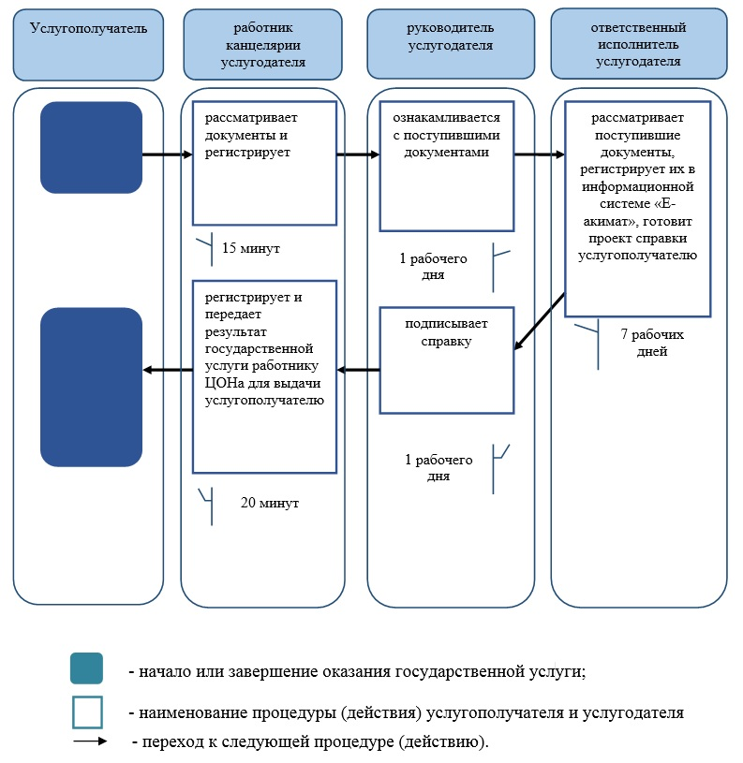

|  |  |
| --- | --- |
|  | Приложение 2 к регламенту государственной услуги "Учет иностранных периодических печатных изданий, распространяемых на территории Западно-Казахстанской области" |

**Диаграмма функционального взаимодействия информационных систем,**  
**задействованных при оказании государственной услуги через ЦОН**

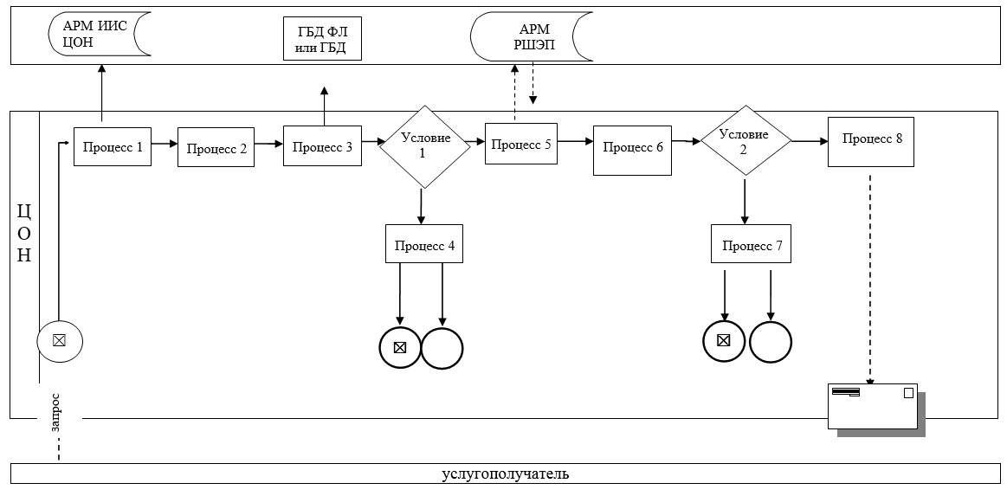

|  |  |
| --- | --- |
|  | Приложение 3 к регламенту государственной услуги "Учет иностранных периодических печатных изданий, распространяемых на территории Западно-Казахстанской области" |

**Диаграмма функционального взаимодействия при оказании**  
**государственной услуги через портал**

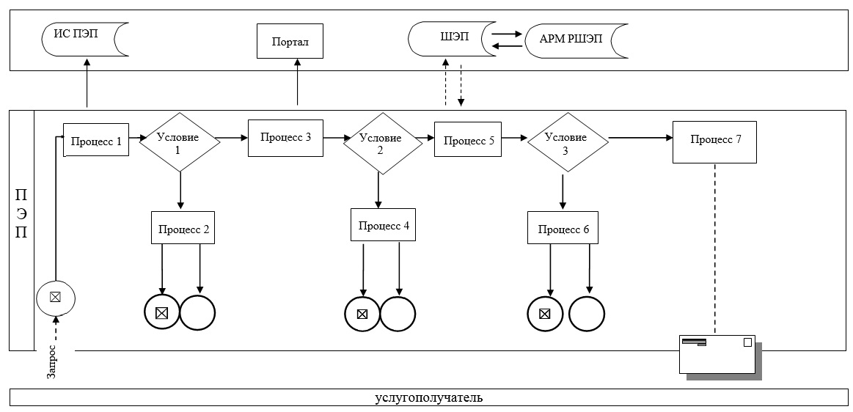

      Условные обозначения:

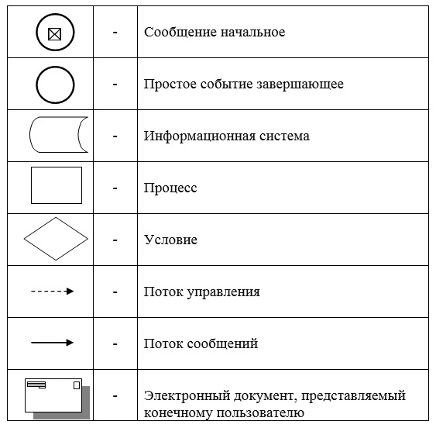

© 2012. РГП на ПХВ «Институт законодательства и правовой информации Республики Казахстан» Министерства юстиции Республики Казахстан